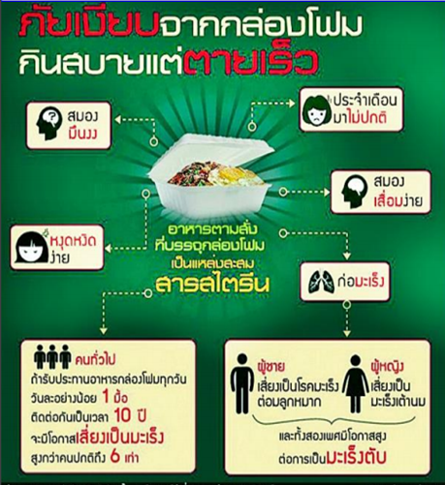
ด้วยรักและห่วงใย จาก กองสาธารณสุขและสิ่งแวดล้อม
องค์การบริหารส่วนตำบลสูงเนิน อำเภอกระสัง จังหวัดบุรีรัมย์

